2024年度国家自然科学基金原创探索计划
项目申请指南
为深入贯彻习近平总书记关于科技创新和基础研究的重要论述，全面落实党中央国务院关于提升原始创新能力的战略部署，国家自然科学基金委员会（以下简称自然科学基金委）继续实施原创探索计划，对原创性强、难以通过常规评审机制获得资助的项目设立专门渠道，遴选具有非共识、颠覆性、高风险等特征的原创探索计划项目（以下简称原创项目），以进一步引导和激励科研人员投身原创性基础研究工作，加速实现前瞻性基础研究、引领性原创成果重大突破。
一、资助定位
原创项目资助科研人员提出原创学术思想、开展探索性与风险性强的原创性基础研究工作，如提出新理论、新方法或揭示新规律等，旨在培育或产出从无到有的引领性原创成果，解决科学难题、引领研究方向或开拓研究领域，深入推动我国基础研究的高质量发展。
二、资助模式
（一）项目类型。
原创项目分为专家推荐类和指南引导类两种类型。
专家推荐类原创项目，自然科学基金委统一发布年度申请指南，提出相关申请要求，不限研究领域或方向。申请人经推荐人推荐可随时提出项目申请，相关科学部受理并分批组织审查和评审。
指南引导类原创项目，由自然科学基金委各科学部通过征集科学家建议、学术论坛讨论或专家论证等形式，形成项目指南并适时发布。项目指南包括研究领域或方向、拟解决的科学问题等。申请人提出申请时不需要推荐人推荐，相关科学部受理申请并组织审查和评审。
（二）资助期限和资助强度。
原创项目采用灵活的资助期限和资助强度。
专家推荐类原创项目资助期限一般为1-3年，资助强度一般不超过100万元/年。申请人可根据研究工作的实际需要，实事求是地选择资助期限和提出资金需求。
指南引导类原创项目资助期限和资助强度由项目指南确定。
三、申请要求
（一）申请条件。
依托单位具有承担基础研究项目（课题）或其他基础研究经历的科学技术人员均可提出申请。
原创项目的核心研究内容不能与正在执行或处于评审阶段的国家自然科学基金或国家其他科技计划项目重复。
（二）申请方式。
专家推荐类原创项目，每个项目申请需要2名具有正高级专业技术职务（职称）且在国内或国外学术界具有较高影响力的同行专家，或2名自然科学基金委工作人员（包含1名固定编制项目主任和1名科学部负责人）推荐。除自然科学基金委科学部负责人外，每位推荐人每年只可推荐1项原创项目申请。推荐人应针对项目学术思想的原创性、科学性和潜在影响力提出详细的推荐意见。
指南引导类原创项目申请无需专家推荐。
（三）申请时间。
2024年2月1日以后，专家推荐类原创项目申请人可随时提出项目申请。
指南引导类原创项目申请人应根据项目指南时间要求提出项目申请。
（四）限项申请规定。
1. 申请人同年只能申请1项原创项目（含预申请）。
2. 原创项目申请时不计入申请和承担项目总数范围，获资助后计入（资助期限1年及以下的项目除外）。
四、申请程序
原创项目申请程序包括预申请和正式申请，预申请审查通过的项目申请人方可通过依托单位提交正式申请。
（一）预申请和审查。
1. 申请人可于2024年2月1日以后登录科学基金网络信息系统https://grants.nsfc.gov.cn（以下简称信息系统）撰写预申请。没有信息系统账号的申请人请向依托单位基金管理联系人申请开户。在信息系统“申请与受理”菜单下，点击“原创项目预申请”，进入预申请填写页面，选择“专家推荐类”或“指南引导类”；指南引导类原创项目申请人还需要在附注说明栏选择项目指南相应名称。
2. 申请人按照系统中的有关提示填写预申请相关内容后直接提交至自然科学基金委。预申请主要阐述所提学术思想的原创性、科学性和潜在影响力，字数控制在2000字以内。专家推荐类申请项目的预申请提交后，信息系统将向推荐人发送电子邮件，告知推荐人提交推荐意见。申请人可在线查看推荐意见是否已提交，但不能查看推荐意见内容。
3. 自然科学基金委各科学部受理预申请并组织审查。审查结果将以电子邮件形式反馈至申请人。预申请正文和推荐意见中均不得填写任何申请人或推荐人的个人或单位信息，否则将无法通过预申请审查。
（二）正式申请。
1. 通过预申请审查的申请人，应按照“专项项目-原创探索计划项目正式申请书撰写提纲”要求填写正式申请书。正式申请的核心研究内容应与预申请一致。
2. 除特别说明外，每个原创项目的合作研究单位数合计不超过2个。
3. 原创项目资金管理采用预算制。申请人应根据《国家自然科学基金资助项目资金管理办法》（财教〔2021〕177号）《国家自然科学基金项目申请书预算表编制说明》的具体要求，认真编制预算表。
4. 申请人完成申请书撰写后，在线提交电子申请书及附件材料。依托单位应对本单位申请人所提交申请材料的真实性和完整性进行审核。
5. 原创项目采用无纸化申请方式,依托单位只需在线确认并及时提交正式申请项目清单、电子申请书及附件材料，无需报送纸质材料。项目获批准后，将申请书的纸质签字盖章页装订在《资助项目计划书》最后，与之一并提交。签字盖章的信息应与电子申请书保持一致。
五、注意事项
（一）资助项目信息公布。
自然科学基金委将在官方网站公布资助原创项目基本信息，对于专家推荐类原创项目还将公布推荐人姓名。
（二）项目实施保障。
原创项目负责人应将主要精力投入原创项目的研究中；依托单位应加强对原创项目实施的监督、管理和服务，减轻项目负责人不必要的负担，为项目研究提供必要的制度和条件保障。
（三）其他。
原创项目申请与资助不设复审环节。
自然科学基金委将把相关项目负责人项目执行情况、推荐人推荐情况和评审专家的评审情况计入信誉档案。
- 各部门咨询电话。
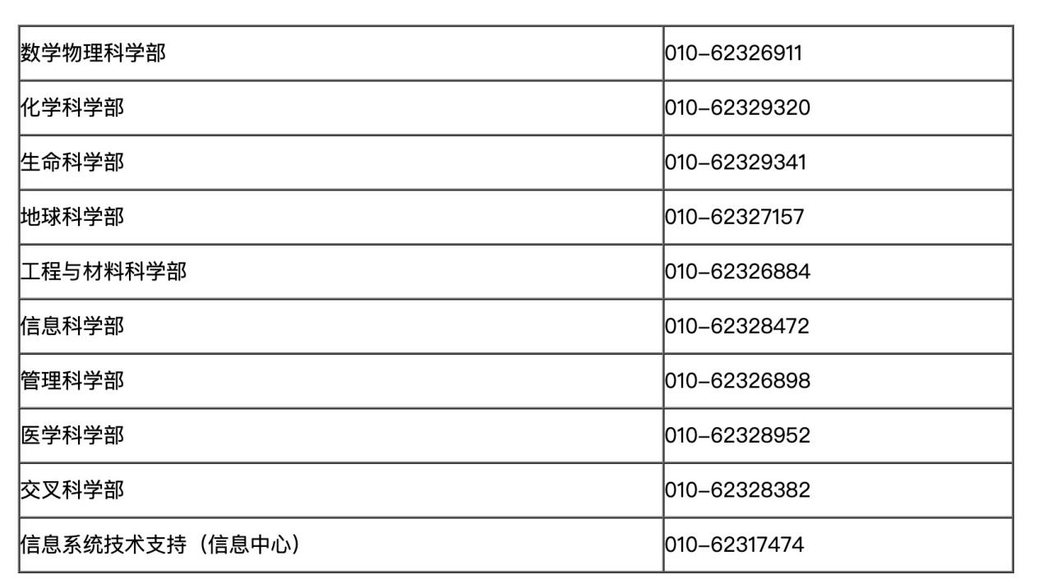
（五）联系方式
科技处联系人：杨阳彤晞、秦灵灵、赵燕
电话：53911434
邮箱：201603002@bucm.edu.cn

科技处
2024年1月31日

